凝心聚力的井冈山精神
“山下旌旗在望，山头鼓角相闻。敌军围困万千重，我自岿然不动。早已森严壁垒，更加众志成城。黄洋界上炮声隆，报道敌军宵遁。”毛主席的《西江月·井冈山》生动的描述了1928年8月红军在井冈山第二次反会剿的情形。毛泽东等老一辈无产阶级革命家在这里亲手开创了中国革命第一个农村根据地，点燃了中国革命的星星之火，井冈山因此被载入中国革命的光辉史册。
2021年5月25日，郑州豫能“凝心聚力学党史，砥砺前行强党性”专题培训班一行来到了井冈山，在5天的学习中，使我受到了爱党、爱国的教育，是中国共产党人的浴血奋战，艰苦创业，使中国人民的前途命运发生了根本性转折。是中国共产党的励精图治，使中国发生了翻天覆地的变化，使人民从受人奴役到当家作主，使国家从山河破碎到强大统一，从贫穷落后到繁荣富强。
在井冈山革命博物馆，我们学习了中国工农革命军从1927年9月直至1930年期间的整个过程。目睹着井冈山怎样从一块默默无闻的土地发展成为中国革命历史上最伟大的革命根据地。我们脚下每迈出的一步，都是无数革命先烈用鲜血与生命铺垫而成的。我的脚步变得缓慢了，不愿放过这博物馆里的每一个细节。既看到了革命斗争的腥风血雨，又看到了根据地建设的欣欣向荣。两年零四个月，毛泽东在井冈山把马克思主义普遍真理同中国革命的具体实践相结合所开辟的中国革命道路。在黄洋界，我们寻访革命前辈战斗的遗迹。赞叹的是这气象万千，林海云海，惊呼的是这峭壁千仞。难怪毛主席曾经发出“过了黄洋界，险处不须看”的感慨。如今站在昔日地势险要、防守森严的黄洋界哨口，再也看不见战旗飘动，听不见呐喊声震天，但我身旁的炮台和身后横竖两块纪念碑，仿佛在默默地讲述着几十年前军民齐心协力，以不足一个营击溃敌军两个团的历史佳话。在革命烈士陵园前我们敬献花圈，重温入党誓词。肃立在承载了48000多无名烈士忠魂的无名碑前，眼前的一切似乎把我们带回了当年红军那浴血奋战的年代，使我们看到了红军将士为革命胜利而宁死不屈、大义凛然、视死如归的大无畏气概。
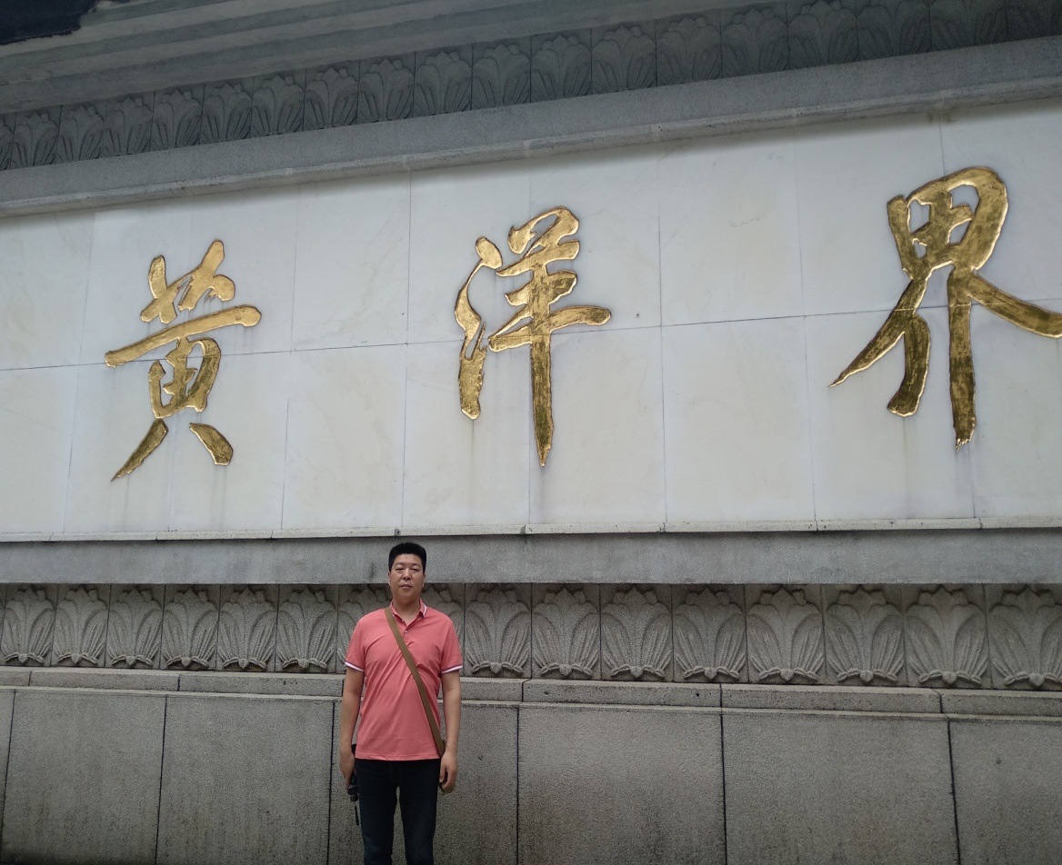
“坚定信念、艰苦奋斗、实事求是、敢闯新路、依靠群众、勇于胜利”是永不磨灭的井冈山精神。井冈山的革命斗争虽然已经成为历史，但井冈山精神作为具有原创意义的民族精神，穿越时空，永放光芒。井冈山之行虽已结束，但我一定会牢牢把握井冈山精神的精髓，坚定信念好好珍惜，求真务实，扎实做好本职工作，一定要发扬红军的光荣传统，弘扬井冈精神，以新时期共产党的标准严格要求自己。把井冈精神融入到学习、工作、生活中，为郑州豫能的企业发展贡献出自己的一份力量。

运行党支部 郑振亚

